C++讲义

C++讲义
序言 2
关于作者 2
第一章 C++的设计理念 3
1.1 引言 3
1.2 C++语言的设计理想 3
第二章 C++机器模型（类型到硬件的映射机制） 6
2.1 声明、类型，对象等基本概念 6
2.2 C++机器模型：各类对象的内存布局 9
2.3 编译时计算 (Compile-time Computation) 16
第三章C++的抽象机制 19
3.1 模板 19
C++的误解和局限性 20
误解 21
局限性（硬实时） 21
附录 24

序言

这本书并非是零基础的，我假定您至少对C/C++语法有粗略的了解。如果您还不具备编程语言的初步知识，不妨花几天时间阅读A Tour of C++（中文版名称：C++语言导学），建议您初步了解函数、判断、循环等基础知识后再阅读本书。

涉及到计算机术语 ，我会同时给出原始的英文术语，这样做主要为了避免中文翻译导致的歧义。其次，程序员对原始的英文术语保持敏感，也会更方便地在互联网检索相应的知识。

各个章节的书籍和文献引用，我会放在章节的最后，方便读者朋友们查阅和检索。我尽可能给出引用的来源以尊重知识版权。但仍然会有大量的引用没有注名来源，因为这些论述直接来自Bjarne Stroustrup的著作。我坚定认为，Bjarne的著作就是最好的C++学习资料，没有人比他更懂C++这门语言。由于我大量和广泛地引用了Bjarne的表述，对其引用之多以至于无法给出全部来源（如果反复注明“来自Bjarne”，这样会影响文章内容的连贯和造成阅读的障碍）。编程领域有一句经典名言：不要重复造轮子。我认为，在技术写作领域同样如此，如果有前人已经给出了精妙的、确切的论述，那么直接原封不动的引用或翻译就是最好的再创作的方式。又何必再另起炉灶，在原本精妙的论述上画蛇添足呢？

如果对本书有任何的建议，欢迎写信到电子邮箱：crb1024@hotmail.com

关于作者

“我仍然属于和克罗奇一样的人，认为一个作者只有作品有价值，因此我不提供传记资料，我会告诉你想知道的东西，但我从来不会告诉你真实。” -- 卡尔维诺

第一章 C++的设计目标

“要从那些东西开始，我觉得并不很难决定，因为我已经知道，要从最简单、最容易认识的东西开始。”
-- 笛卡尔《谈谈方法》，商务印书馆，p16

1.1 引言

C++之父Bjarne Stroustrup表示：“C++是一门庞大且复杂的语言，许多人迷失在它的细节中。然而，你只需要掌握一些基本的技术就能写出良好的C++程序，其余就只是细节而已。”[BS12] 掌握基本的技术，不要迷失在细节中，这是Stroustrup先生给学习者们的金玉良言。

为何要聚焦基本技术？这是因为：
1. 任何编程语言都它们基本的结构、技术和底层模型。理解这些基本知识，您就会知道在这门语言中哪些内容是可以表示的，以及用什么的方法表示它们。
2. 对于维护比较久的编程语言，它们出于兼容性的考虑，提供了大量附带的特性和功能。学习者如果关注这些（附带的）特性和功能，则会分散注意力。

本章节介绍了一些基本示例并解释了它们背后基本的C++技术，涉及的问题包括类型安全、资源管理、编译时计算、错误处理、并发和性能。

1.2 C++语言的设计目标

目标
C++语言的目标是服务于经典的系统编程任务，用于嵌入式系统编程和其他资源受限类型的编程。从早期起，它支持时间/空间效率、硬件访问和可预测性。它支持将轻量级的抽象应用于资源受限和核心的基础设施应用（比如嵌入式设备的程序）。C++ 几乎应用于所有应用领域，包括科学计算、编译器、操作系统、设备驱动程序、游戏、分布式系统基础设施、动画、电信、嵌入式系统应用（例如火星探测器自动驾驶）、航空航天软件、CAD/CAM 系统、普通商业应用、图形学、电子商务网站以及大型 Web 应用程序（例如航空公司预订系统）。有关已部署应用程序的一些示例，请参见：http://www.research.att/~bs/applications.html C++ 如何支持如此广泛的应用？基本的答案是：by good use of hardware and effective abstraction. （通过充分利用硬件和有效的抽象）。

C++ 并不是为了编写简单的应用脚本，而是为了构建基础设施（如操作系统、驱动程序、通信系统、核心计算库等）。基础设施的崩溃会导致整个社会系统的瘫痪。因此，在开发这种“命悬一线”的系统时，追求极致的效率和确定性是最高的道德准则 。

Bjarne Stroustrup对C++的具体目标[BS, 2025, DevClass]：

- Direct expression of ideas 直接表达想法（直接的思想表达）
- Static type safety 静态类型安全
- Resource safety (aka "no leaks") 资源安全（又称“无泄漏”）
- Direct access to hardware 直接访问硬件
- Performance (aka efficiency) 性能（又称效率）
- What you don't use, you don't pay for (the zero-overhead rule) 你不使用的东西，就不必为其付出代价（零开销原则）
- Affordable extendibility (aka zero-overhead abstraction) 负担得起的可扩展性（又称零开销抽象）
- Concurrency support (through libraries supported by intrinsics) 并发支持（通过内建指令支持的库实现）
- Maintainability (aka comprehensible code) 可维护性（又称易于理解的代码）
- Platform independence (aka portability) 平台无关性（又称可移植性）
- Stability (aka compatibility) 稳定性（又称兼容性）

现代 C++ 比以往任何时期的 C++ 都能更好地实现这些目标。
理想与约束

C++支持的编程理想：

1. C++语言的理想是支持程序员工作在最高可行级别的抽象（The aim is to allow a programmer to work at the highest feasible level of abstraction）。

使用应用程序领域概念（例如带状对角矩阵、游戏角色和图形变换）直接表达的代码比使用低级概念（例如字节、指针、数据结构和简单循环）表达的代码更容易编写正确、更容易理解，因此也更容易维护。

“可行”（feasible）一词是指所用编程语言的表达能力、工具和库的可用性、优化器的质量、可用内存的大小、计算机的性能等，实时约束、程序员的背景以及许多其他因素都可能限制我们实现这一理想。仍然有一些应用程序最适合使用汇编语言或非常低级的 C++ 编写。然而，这并非理想状态。工具开发人员面临的挑战是，使抽象对于更广泛的应用领域而言变得可行（有效、经济、易于管理等）。

2. “抽象”（abstraction）的含义不是指“模糊的”或“不精确的”[BS04]。相反，理想的抽象是将应用程序的概念与程序员源码中精确定义的实体达到一一对应：
• 能够直接在代码中表示概念
• 能够在代码中单独地表示单独的概念
• 能够直接在代码中表示概念之间的联系
• 当（且仅当）概念的组合有意义时，能够自由地在代码中对不同概念进行组合

“概念之间的联系”，举个例子，比如（如面向对象编程中使用的）层次结构和（泛型编程中使用的）参数化的类型和算法。

3. 嵌入式编程的特殊性： 系统不仅是计算机，而是包含计算机的“设备”（gadget）；强调正确性（硬件故障无借口）、可靠性、资源/实时约束（硬/软截止时间）、无操作员、长服务寿命。有些系统不能停机维护。

4. C++ 相对于 C 的优势：共享机器模型，但抽象机制（如类层次、模板）提供互补，支持更高级编程。对于 C 和 C++ 的关系，见 [Stroustrup, 2002]

旁注：抽象的一般解释
在软件工程和计算机科学中，抽象是概括具体细节的过程。通过抽象的过程，程序员隐藏了对象的所有相关细节数据，以降低复杂性并提高效率。抽象就如在艺术中起作用一样，保留下来的对象是原始对象的再现，但是省略了不必要的细节。较高层次的抽象对程序员有这些好处：1. 增加了代码的“人类可读性”; 2. 会为程序员提供丰富的数据类型和抽象机制，因而开发效率更好； 3. 编程时不用太关心硬件底层。

风格目标

C++致力于支持多种风格的编程。特别是，支持非凡类型的类型安全。尽管C++的理想是如此，但并不是每个应用程序都符合这些目标，而且 C++ 不提供强制实施语言风格目标的机制，程序员可以选择编写低级的 C 风格，又或是违反良好编程的规则。

旁注：平凡类型
平凡类型/trivial types，要么是基本类型 int 、 float 等，要么是仅由其他基本类型组成的类型，并且除了编译器默认提供的成员函数外没有任何的特殊成员函数。
微软C++文档对平凡类型给出的解释是：当C++中的类或结构具有编译器提供的或default说明符修饰的显式默认成员函数时，则它是平凡类型（参见网页 [WEB 22] ）。简而言之，平凡类型的成员函数都不是用户提供的，而是由编译器提供的。
以上解释了平凡类型，那么非凡类型/non-trivial types的含义就容易理解了，它包含用户定义的成员函数。

第二章 C++机器模型（类型到硬件的映射机制）

为了实现上述目标，C++通过提供：
- 直接地映射到硬件。
- 零开销的抽象机制。

“直接地映射到硬件”，表明了C++对硬件的使用方式——直接使用。基本类型（如 char、int 和 double）直接映射到内存的实体（如字节、字和寄存器），处理器提供的大多数算术和逻辑运算都适用于这些类型。指针、数组和引用，则直接反映寻址硬件。
例如：

- 基本类型布局：char占1字节，int占1字，double占2字。
- 数组：通过指针访问序列，常使用开始指针和超尾指针（one-beyond-the-end）。
- 用户定义类型：简单组合（如class Point {int x, y;}），大小为成员之和；堆分配时才有开销。
- 继承：基类+派生类成员串联；
- 虚函数添加虚表（vtbl），但仅为函数表。

“ 零开销的抽象机制”强调C++抽象机制的轻量和低开销, 将用户高级概念高效转化为代码。
零开销原则：
- 不用不付费 (What you don’t use, you don’t pay for) [Stroustrup, 1994]；
- 使用时，手写代码无法更好（What you do use, you couldn’t hand code any better）。

2.1 声明、类型，对象等基本概念

在介绍C++机器模型之前，为了避免读者对某些概念的混淆，最好明确“类型”和“对象”等基本概念的含义。

声明是条语句，负责在程序中引入一个新的名字， 它指定一个命名实体的类型。比如以下的声明：
int apple;
把apple的类型指定为int，也就是说，apple是一个整型变量。

• 类型定义了一组可能的值和一组（对于对象上的）操作。C++的基本类型包括：int, bool, char, double等。
• 对象是保存某种类型值的内存。
• 值是一组二进制位（bit），它的含义由其类型决定。
• 变量是命名的对象，或者是引用。对象可以有名字，变量名就是它的名字。但对象也可以没有名字，比如临时对象，或者通过指针在堆（heap）中创建的未命名对象（unnamed object）。

对上述概念的进一步解释

类型是一个抽象的、泛指的概念，比如int类，double类，以及用户自定义的类。类型代表了一系列可能的值以及操作。以int类型为例，我们很自然地会联想到1，2，-4等等这些可能的取值，以及想到int类型相应的数学运算操作。当提到int类型，我们绝对不会去联想到“2.56”这类带小数点的数字。

对象则是某类型下具体的内存空间，对象在机器硬件中一定有相应的内存地址。每个对象都有其生命周期，它们由构造函数创建，由析构函数销毁。

如下代码：
int i; // 声明i是一个int类型的变量

当我们像int i这样的方式创建变量时，我们其实是在告诉编译器：我们申请保留4个字节的内存（通常是4个字节，严格来说取决于平台实现），将这4个字节的第一个字节的地址与变量名i关联，并将我们将存储在这4个字节中的数据类型限制为int（不允许是其他类型）。如下图所示：
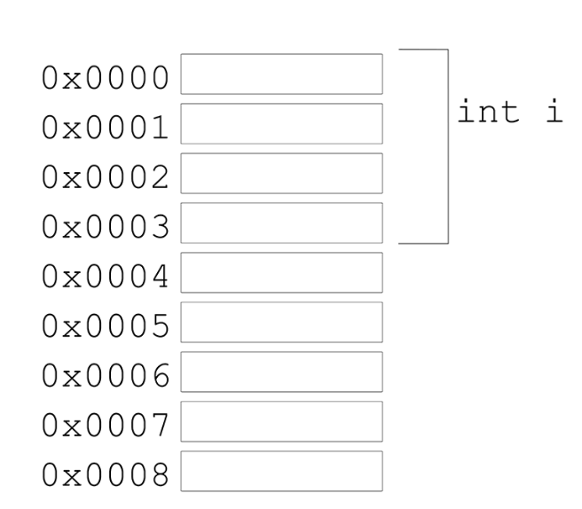图1.1，图片来自： openframeworks.cc
当我们为变量i分配一个值，比如这样做时：
int i = 0; // 声明i是一个int类型的变量，并初始化它的值为0
cout << &i << endl; // 输出变量i的内存地址

在上述代码示例中，类型是int，i是变量（的名称），也可以说i是一个int对象。0是给变量i的值。
变量i在内存中的布局可能类似这样：
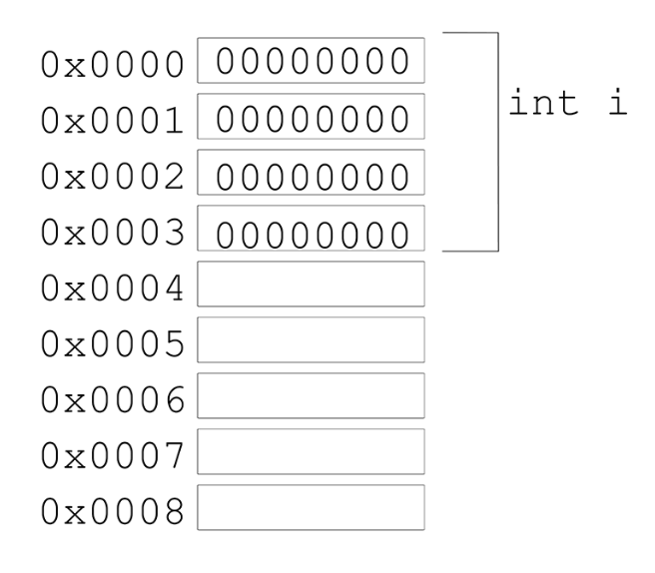图1.2，来自: openframeworks.cc
构成int的字节在内存中的排列顺序取决于我们计算机的体系结构，你有时可能会看到小端和大端的说法。这两个术语指的是数据类型的字节在内存中的排序方式。如果最高有效字节排在最后，则是小端；反之是大端。大多数时候，我们并不需要知道这个顺序，因为大多数现代计算机体系结构都使用小端字节序。

2.2 C++机器模型：各类对象的内存布局

在C++ 程序员的表达式和机器设施之间，没有“抽象”、“虚拟”或数学模型。这允许生成相对简单且非常好的代码。

C++ 的模型与 C 的模型几乎完全相同，但细节上并不完全相同。例如，C++ 中没有任何东西可以方便地表达二级缓存（2nd level cache）、内存映射单元（memory-mapping unit）、ROM 或专用寄存器的概念。这些概念很难抽象（以有用且可移植的方式表达），但标准库组件正在努力表达这种困难的设施。使用 C++，只要我们想，就可以非常接近硬件。

本节接下来的部分，我们会探究C++各种类型的对象，关注它们在内存的布局。

旁注：C++类型的划分
C++的类型可划分为两种：内置类型（bulit-in types）和用户自定义的类型（user-deﬁned types）。

内置类型：我们把用基本类型（fundamental type, basic type）、const修饰符和声明运算符构造出来的类型称为内置类型。C++内置类型相对来说更偏重底层编程，直接展现硬件的特性。其中，
1. C++基本类型包括：void，整型（int, signed, long等），bool类型，char类型，浮点类型。
2. const修饰的类型。const的含义是：“我承诺这个值不会改变”，编译器会执行该承诺。被const修饰的类型可以安全地通过指针或引用传递给函数，无需担心数据被篡改。
3. 声明运算 符构造的类型除了基本类型，也包括指针，数组和引用。

用户自定义的类型包括四种：struct结构体，class类，union联合和enum枚举。类又包括具体类和抽象类。（在后面的章节，对类会进一步的解读，读者不必担心。）

2.2.1基本类型
从C++类型简单映射到内存，如示例图片所示。重点不是复杂，而是尽可能简单。C++把基本类型（例如：char、 int、 double等）直接映射到内存实体（如bytes字节、words字、double words双字）。处理器提供的大多数算术和逻辑运算都适用于这些类型。每种基本类型都直接对应于硬件设施，并且具有固定的字节长度，这决定了其中可以存储的值的范围。
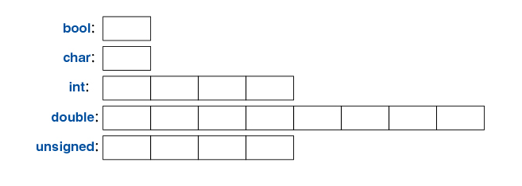图1.3，来自A Tour of C++, Chapter 1.4

2.2.2指针、数组与引用

指针、数组和引用，则直接地反映了对硬件的寻址。我们把计算机的内存看成是一串很长的字节序列。某个类型的对象在内存中被赋予一个位置（字节序列），值被放置在该对象中。对象的序列被视为数组，通常通过保存机器地址的指针进行访问。操作对象序列的代码由两个指针处理：一个指向数组的开头，一个指向数组末尾的后一位。如图：
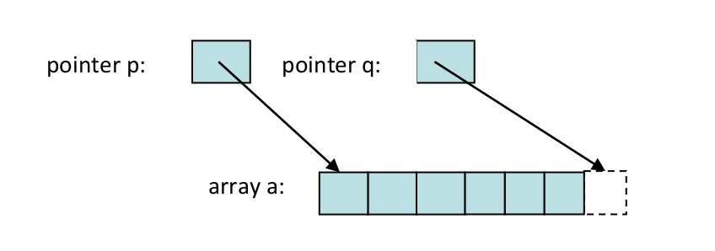图1.4，图片来自Foundations of C++, Bjarne Stroustrup
就是说，数组a可以看成是一个左闭右开的元素序列[p:q)。

2.2.3用户自定义的类型 – （以具体类为例）

C++用户自定义类型通过简单的组合而创建，它们并不复杂。考虑创建一个简单的类 Point（圆点）：
class Point { int x; int y; /* … */ };
Point xy {1,2}; // 命名的对象，并且该对象有自己的作用域
Point* p = new Point{1,2}; // 未命名的对象，创建在自由存储区

对象xy与指针p在内存中的示意图如下：
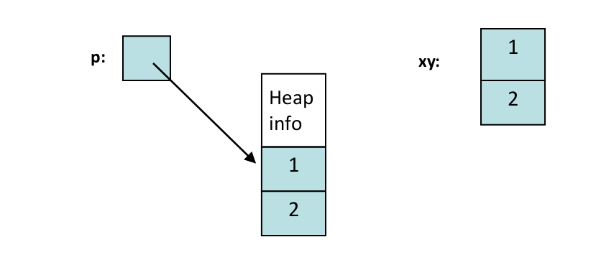图 1.5，图片来自Foundations of C++, Bjarne Stroustrup

类Point 只是其数据成员的直接串联，因此 Point xy 的字节大小只是 int 大小的两倍。命名的对象（任何内置类型或用户自定义类型）都是静态分配在栈（stack）上的。只有当我们在自由存储（堆）上显式分配（没有名字的）Point 时，就像用指针p 指向的 Point 一样，我们才会产生内存开销（和分配开销）。

旁注1：自由存储/动态内存/堆
自由存储（free store），也称为动态内存（dynamic memory）或者堆（heap） 。C++中，通过new与delete操作在自由存储区申请和释放内存。通常，C++程序员应该尽可能使用标准库提供的组件（如vector），避免直接使用自由存储。
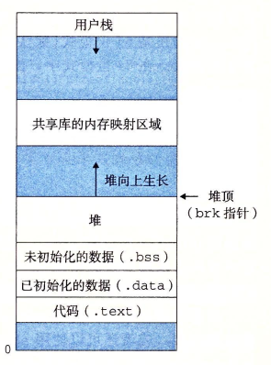图 1.6: 堆Heap
图片来自[CS:APP ], Figure 9.33
旁注2：对象与作用域
我们必须先创建（初始化）对象，然后才能使用它，对象在离开作用域时被销毁。作用域的英文术语是scope（范围），就是说，大多数对象都有自己存活的范围，一旦它离开了默认的范围，对象就被销毁了。用new创建的对象独立于所有的作用域，它会一直“存活”，直到用delete销毁它。对于命令空间对象来说，它被销毁的时间点在整个程序的末尾。类成员的对象来说，它销毁时间点取决于它所属对象的销毁时间点。

同样，最简单的继承只是涉及基类和派生类成员的串联：
class X { int b; }
class Y : public X { int d; };

基类X与其派生类Y的内存示意图：
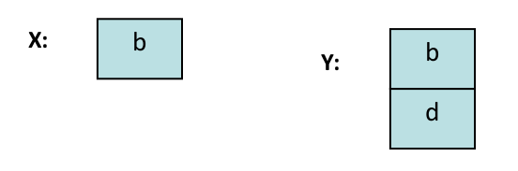图 1.7，图片来自Foundations of C++, Bjarne Stroustrup
Y的内存布局只是两个int类型b和d的简单相加。

2.2.4用户定义的类型 – （以抽象类为例）

只有当我们添加虚函数（C++ 通过运行时分派变体，来支持运行时多态）时，我们才需要添加辅助的数据结构，而这些数据结构只是函数表。以类Shape与它派生的Circle为例：

class Shape { // 一个基类；一个接口，表示形状
public:
virtual void draw() = 0;
virtual Point center() const = 0;
// …
};
Class Circle : public Shape { // 一个派生类，表示圆形
Point c;
double radius;
public:
void draw() { /* draw the circle */ }
Point center() const { return c; }
// …
};
Shape* p = new Circle{Point{1,2},3.4};

p的内存布局：
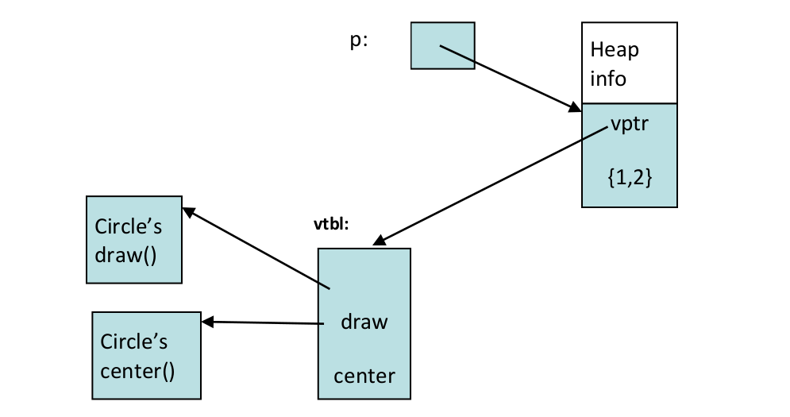
在C++抽象类中，“virtual”（虚拟的）一词的意思是“以后可以在从该类派生的类中重新定义”。声明为虚拟的函数称为虚函数。语法中如果包括“= 0 ”，表示它不只是虚函数，更是一个纯虚函数；就是说，派生的类必须要定义该函数。

通常，C++虚函数的实现技术是让编译器将虚函数的名称转换为指向函数的指针表的索引，该表称为虚函数表或简称为 vtbl。每个具有虚函数的类都有自己的 vtbl 表来标识其虚函数。

2.2.5小结

以上，我们认识了C++基本类型和用户定义类型的机器模型，或者说是C++类型到内存的映射方式。显而易见的是，C++直截了当地使用硬件，所见即所得，几乎零开销。C++的抽象机制将用户的高级概念映射到模型中，却没有浪费时间和空间上的效率 。仅当创建抽象类时，才不得不产生了vtbl表的内存开销。C++ 实现遵循了零开销原则：不用不付费；使用时，手写代码无法更好。

请注意，并非每种语言都提供如此简单的硬件映射并遵循这些简单的规则。考虑如下C++示例，用户自定义类型的对象数组的布局：
class complex { double re, im; /* … */ }; // 复数类
complex a[ ] = { {1,2}, {3,4} }; // a是一个包含两个复数的数组

在C++，数组a可能的大小是 4 * sizeof(double)，可能是 8 个字（假设一个字是32位）。将其与典型的“纯面向对象语言”的布局进行比较，其中每个用户自定义的对象在堆（heap）上单独分配并通过引用访问：

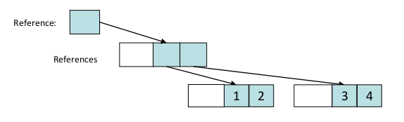
对于大多数“纯面向对象语言”，它可能的大小是：
3 * sizeof (reference 引用) + 3 * sizeof(heap_overhead 堆开销) + 4 * sizeof(double).
假设引用为一个字，堆开销为两个字，我们得到的大小可能为 19 个字。两者对比，C++ 仅仅只需要 8 个字。不只是空间上的内存开销，此外包括时间上的内存开销——运行时内存分配和间接访问元素的开销。间接的方式访问内存，通常会妨碍缓存的利用率并限制 ROM 能力。

类型到内存的映射机制：
1. 构造函数（constructor）将内存转换为包含某种类型值的对象。
2. 析构函数（destructor）逆转构造函数的操作，运行析构函数后，创建的对象被销毁，其原先的位置再次变为内存。内置类型和简单组合类型的构造函数和析构函数的含义由语言（编译器）定义。对于更复杂的类型，程序员可以自行定义构造函数和析构函数。

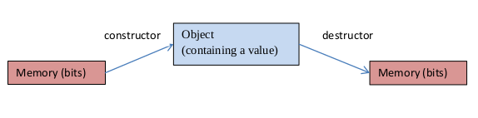

2.3 编译时计算 (Compile-time Computation)

某些时候，我们不希望程序在运行时计算，更喜欢把计算放在编译时。原因各不相同，例如：
- 追求效率：提前计算好一个值（通常是字节长度），以此节省运行时的效率。对于简单情况，这由优化器完成，比如计算对象和数组的大小以及表的值。
- 类型安全：在编译时计算一个类型。
- 简化并发：常量上不能有竞争条件（race condition）。
- 数据安全：链接器收集数据时，会把它们存放在单个区段，此段在可执行文件中标记为只读。

在 C++11 以上，我们可以在编译时进行很多种的计算。

数值计算
考虑一个简单的距离计算的案例：
constexpr double d = dist(Shanghai, Shenzhen); // 计算上海到深圳的距离
这里我假设城市名称是2维的网格点，并且 dist() 函数计算它们之间的距离。 constexpr 关键字是C++请求编译时求值的方式。执行计算的代码可能会是这样：
struct City { double x, y };
constexpr double csqrt(double) { /* 计算平方根 */ }
constexpr double square(double d) { return d*d; } // 计算平方
constexpr double dist(City c1, City c2) // 两点间距离：横纵坐标各自差值的平方之和，再开根号。
{ return csqrt(square(abs(c1.x-c2.x))+square(abs(c1.y-c2.y))); }

constexpr 让该函数在编译时完成计算。上述代码中，我必须定义自己的平方根函数csqrt()，因为标准库的 sqrt() 并不是为编译时计算而设计的。另外，如果我愿意，我可以给距离添加单位校验 [GDR10、BS12]：

类型计算

: TODO

第三章C++的抽象机制

C++ 提供的主要抽象机制包括类、类继承和模板。

3.1 模板

本文将重点介绍模板，因为它们是编写现代静态类型安全高性能代码的关键工具。

模板是一种编译时组合机制，与等效的手写代码相比，它不会产生任何运行时或空间开销。模板允许您使用使用类型和整数对类和函数进行参数化。如果您喜欢专业的术语，它们提供了参数多态性，补充了类层次结构提供的特设多态性。通常，系统地使用模板被称为“泛型编程”，它与系统地使用类层次结构实现的“面向对象编程”相辅相成。这两种编程范式都依赖于类。

我将首先介绍一些简单的“代码示例”来阐明通用的技术和权衡。随后，我将展示一段来自大型船舶柴油机的真实代码，它使用了完全相同的特性来保障系统的可靠性、安全性和性能。

这是个略微简化版的 C++ 标准库复数（complex）类型。它是个模板类，由所使用的标量类型进行参数化：

template<class Scalar>
class complex {
Scalar re, im;
public;
complex() { }
complex(Scalar x) : re(x) { }
complex(Scalar x, Scalar y) : re(x), im(y) { }
complex& operator+=(complex z) { re+=z.re; im+=z.im; return *this; }
complex& operator+=(Scalar x) { re+=x; return *this; }
// …
};

这是一个完全普通的类定义，提供了数据成员（data members ，定义了该类型对象的内存布局）以及函数成员（function members ，定义了有效操作）。其中 template<class Scalar> 表示 complex 类接受一个类型参数（它将该参数用作其内部的标量类型）。基于这个定义——无需其他任何额外内容——我们就可以编写：

complex<double> z(1,2); // z.re=1; z.im=2;
complex<float> z2 = 3; // z2.re=3;
z += z2; // z.re=z.re+z2.re; z.im=z.im+z2.im;

注释标明了生成的代码。关键点在于没有任何额外开销。在机器层面执行的操作，恰好就是语义所要求的那些。一个 complex<double> 被分配为两个 double 的空间（不多也不少），而一个 complex<float> 则被分配为两个 float。complex<int> 则可以作为一个非常出色的‘点’（Point）类型来使用。

对于模板类 complex 本身，不会生成任何多余的代码或空间；而且由于我们没有调用那个接收标量参数的 += 运算符，编译器也就不会为它生成任何代码。如果配合一个体面的优化器，就连被调用的 += 运算符也不会留下独立的函数代码。相反，所有的操作都会被内联（inlined），从而产生注释中所展示的那些精简代码。
这里提供了两个版本的 +=，是为了确保在不需要优化器进行‘英雄式努力’的情况下，也能获得最佳性能。例如，考虑以下情况：

z+=2; //z.re+=2
z+=(2,0); // z.re+=2; z.im+=0;

优秀的优化器会消除第二条语句中冗余的 z.im+=0。但是，通过为仅增加实部提供单独的实现，我们无需依赖优化器如此智能。这样，重载就可以成为提升性能的工具。我们可以使用 += 运算符来定义传统的二元 + 运算符：

C++的误解和局限性

误解

人们常常会遇到这样一种观点：“如果它优雅、灵活、高级、通用、易读等等，那么它肯定又慢又复杂。”这种观点根深蒂固，以至于有些人会拒绝使用C++提供的所有C语言没有的功能，甚至不需要任何证据。这令人遗憾，因为低级替代方案意味着在较低的抽象层次上需要更多的工作、更容易出错，以及更多的维护难题。

位、字节、指针和数组操作应该是最后的选择，而不是首选。C++在成本和收益之间取得了平衡，例如类、继承、模板、自由存储（堆）、异常和标准库等“高级功能”。如果您需要这些功能，您几乎不可能（如果可能的话）找到更好的手动编写的替代方案。ISO C++标准委员会关于性能的技术报告[ISO, 2005]为这一论断提供了数据和论证。

局限性（硬实时）

显然，我们不应该将 C++ 的所有特性都用于解决所有问题。特别是，并非所有特性都适用于硬实时系统，因为它们的性能并非百分之百可预测（predictable，也就是说，如果不了解它们的使用方式以及程序在使用时的状态，我们就无法事先准确地确定某个操作的开销）。存在此问题的操作包括：

- 自由存储（new/delete）：分配所需的时间取决于可用空闲内存的大小，内存碎片化（Fragmentation）会导致性能随时间推移而下降。这意味着对于许多系统而言，自由存储无法使用，或者只能在启动时使用（不进行释放就不会产生碎片）。自由存储分配是不可预测的，即它不保证是常数时间操作。在许多 new 的实现中，当释放并重新分配几个对象后，分配新对象所需的时间可能会急剧增加。替代方案包括静态分配、栈分配和使用存储池。
- RTTI（运行时类型识别， dynamic_cast/typeid）：在小型嵌入式系统中很少需要用到它，因此对于此类系统，最好不要使用它。虽然可以实现快速且可预测的 dynamic_cast [Gibbs, 2005]，但目前的实现并没有采用这种优化方法。
- 异常（throw/catch）：处理异常所需的时间取决于从异常抛出点到捕获点之间的距离（以函数调用次数衡量）以及在此过程中需要销毁的对象数量。如果没有合适的工具，很难预测这个时间，而目前还没有这样的工具。因此，我不建议在硬实时系统中使用异常；这仍然是一个研究课题。目前，在需要硬实时性的情况下，我们必须使用更传统的错误处理策略 (返回码、显示的测试)，并将异常的使用限制在具有软实时要求的大型嵌入式系统中。2005年，Stroustrup表示预计会在未来十年内得到解决。C++异常机制仍基于栈展开（stack unwinding），这在现代标准（如C++23）中未根本改变。

C++ 的其余部分（包括类、类层次结构和模板）都可以用于编写硬实时代码，并且已经成功应用于此类代码。当然，这需要理解这些特性及其与硬件的映射关系，但这与其他语言结构没有什么不同。编写硬实时或高可靠性系统的代码也需要谨慎和良好的编译器。值得注意的是，对于许多使用场景，现代异常实现的性能与非异常代码的性能相差不到 5%——而且非异常代码必须添加替代的异常处理代码（例如返回错误代码、显式测试等）。对于可以使用异常的系统，我认为异常是错误处理策略的首选基础 [Stroustrup, 2000]。

用于嵌入式系统编程的编译器具有禁用某些功能的开关（例如在硬实时应用程序中）。无论如何，这些功能的使用方式从源代码中显而易见。

1. 关于 dynamic_cast :

尽量避免在性能敏感的代码中使用 dynamic_cast, 这是因为在标准的 C++ 实现中，当你执行 dynamic_cast<Target*>(ptr) 时，系统需要检查 ptr 指向的对象是否真的派生自 Target。编译器会生成代码去遍历“类继承树”（Inheritance Tree）。如果继承关系很深或存在多重继承，这种遍历非常耗时且运行时间不确定（不是常数时间）。在实时系统（如航天器、自动驾驶）中，这种不确定性是不可接受的。

2005年Stroustrup 的论文提出了神级方案，利用质数和取模运算。给类分配“质数 ID”：在链接阶段，给继承体系中的每个类分配一个唯一的质数（Key Prime）。计算“类型 ID”：一个类的 Type ID 等于它自己以及它所有祖先类的质数相乘。判别算法（Constant Time）：要检查类 X 是否派生自类 Y，只需要做一次取模运算：
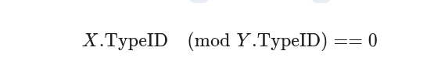

如果余数为 0，说明 X 的 ID 包含 Y 的所有因子，即 X 派生自 Y。
如何解决“空间爆炸”？
如果你有成千上万个类，质数相乘后的 Type ID 会变得巨大，超过 64 位整数的范围。论文提出了几种优化策略：
- 质数复用：如果两个类处于完全不同的继承分支（没有共同的后代），它们可以复用同一个质数 ID。纯面向对象语言”对比：C++ 数组
- 启发式排序：优先给那些拥有最多后代的类分配最小的质数，以减缓 ID 数值的增长速度。

该方案的重要性：
- 硬实时性：这种方法保证了 dynamic_cast 的执行时间是常数 (O(1)) 的。这对于 JPL（喷气推进实验室）的任务数据系统（MDS）等项目至关重要。
- 性能对比：在大型系统中，这种方法比传统的树遍历快得多。

2. 关于异常

在现代标准（如C++23）中未根本改变, C++异常机制仍基于栈展开（stack unwinding）。Stroustrup 预想的是通过静态分析工具来精确计算异常路径的开销。然而：
- 现代代码的复杂性：模板元编程、外部库和动态链接的广泛使用，使得计算“throw 到 catch 之间需要销毁多少个对象”变得极其困难，甚至在理论上是不可判定的。
- 运行时开销的不可预测性：大多数编译器（如 GCC/Clang）使用 Itanium ABI，其异常处理是“零开销”的（不发生异常时不占 CPU），但一旦发生异常，需要执行复杂的堆栈回溯（Stack Unwinding），这涉及对 RTTI 数据的查表操作，其时间开销与内存布局相关，很难达到微秒级的“硬实时”确定性。

这个问题在“标准 C++”层面并没有通过 Stroustrup 预想的“工具”路径完美解决，但在“工程实践”和“编译器优化”层面有了质的飞跃。虽然传统的 throw/catch 在硬实时领域依然受限，但 C++ 社区通过引入新的抽象模型，绕过了这个问题：

A. std::expected (C++23) —— 完美的“实时异常”
这是 Stroustrup 思想的现代进化方案。它允许函数返回一个“值”或者一个“错误原因”，而不需要跳转堆栈。

- 确定性：它的开销完全是常数时间（O(1)），因为它是基于栈的，不涉及堆栈回溯。
- 代码美感：它像异常一样优雅，但像错误码一样可控，符合 Linus 所说的“Good Taste”。

B. 嵌入式领域的 fno-exceptions 现状
在目前的硬实时工业界（如汽车自动驾驶、卫星控制），最主流的做法依然是禁用异常（使用编译选项 -fno-exceptions）。这正是 Stroustrup 在论文中提到的“传统错误处理策略”的现代化延续。

3. 硬实时系统的性能建议： 禁用异常或RTTI

空间开销：开启 RTTI 会增加可执行文件的大小（因为要存储类型字符串和继承关系表）。
时间开销：dynamic_cast 比普通转换慢得多。
现代做法：在很多高性能或嵌入式领域（如游戏纯面向对象语言”对比：C++ 数组引擎、底层驱动），开发者常通过编译器选项（如 -fno-rtti）彻底禁用 RTTI，转而使用手动定义的 enum 或模板技术（如 std::variant）来替代。

C++的基本技术

一. 资源管理与 RAII：

RAII 原则：利用对象的生命周期来管理资源 。当对象创建时获取资源，当对象（在栈上）超出作用域被销毁时，自动释放资源（如内存、文件句柄、锁） 。 不要手动管理：他认为手动写 new 和 delete 是极其危险且容易出错的（这与 Linus 喜欢手动管理指针的风格形成了对比）

智能指针：论文介绍了 C++11 中引入的 unique_ptr 和 shared_ptr，认为它们是现代 C++ 处理资源的首选方式

附录

谈论类型系统的分类：静态与动态，强与弱。

类型系统通常按几个词进行分类，其中最常见的是“静态”、“动态”、“强”和“弱”。

1. 强类型和弱类型（Strong and Weak Typing）

在限定的范围内，可以比较具有类型系统非常相似的两种语言，并指定一种语言是这两种类型系统中更强的语言。除此之外，强类型和弱类型这两个词语 根本没有任何意义。这就像是说一个苹果是大还是小，某人说该苹果是大苹果，其他人则可能认为是个小苹果，苹果的大小本身就是相对而言的，同理，类型系统的强弱也只能相对而已。如果一定要给这两个词语下定义，应该理解成：

强类型：我喜欢并且感觉舒服的类型系统。
弱类型：让我担忧或让我感到不舒服的类型系统 。

2. 静态类型和动态类型（Static and Dynamic Types）

静态类型，意味着在使用任何实体（如对象、值、名称和表达式）时，编译器都必须清楚该实体的类型。对象的类型决定了能在该对象上执行的操作。

将静态类型和动态类型一分为二的方法过于绝对。大多数语言，即使它们声称是动态类型的，但也具有一些静态类型功能。据我所知，所有语言都有一些动态类型功能。然而，大多数语言都可以被描述为选择其中之一。

编程建议

1. 每个程序员都希望自己的代码易于理解，因为易于理解是提高代码可维护性的第一步。而要使得整个程序易于理解，首先要把复杂的计算任务分解到易于理解的若干个模块中（以函数和类的形式），并且取一个通俗易用的名字。

引用
- [BS12-S] B. Stroustrup: Foundations of C++. Texas A&M University, ETAPS 2012 Keynote.
- [WEB22] https://learn.microsoft.com/en-us/cpp/cpp/trivial-standard-layout-and-pod-types
- [CS:APP] Bryant and O'HallaronComputer Systems: A Programmer's Perspective 3e.
- [BS04] B. Stroustrup: Abstraction and the C++ machine model. Proc. ICESS'04. December 2004.
- [BS12] B. Stroustrup: Software Development for Infrastructure. IEEE Computer. January 2012
- [GDR10] Gabriel Dos Reis and Bjarne Stroustrup: General Constant Expressions for System
- Programming Languages. SAC-2010. The 25th ACM Symposium On Applied Computing. March 2010.
- [ISO, 2005]“Technical Report on C++ Performance”. ISO.IEC PDTR 18015. (http://www.research.att.com/~bs/performanceTR.pdf).
- [Gibbs, 2005]Michael Gibbs and Bjarne Stroustrup: “Fast Dynamic Casting”. Software-Practice&Experience. Wiley. To appear 2005.] link: https://www.stroustrup.com/fast_dynamic_casting.pdf
- [Stroustrup, 2000] Bjarne Stroustrup: “The C++ Programming Language”. Addison Wesley. 2000. ISBN 0-201-70073-5.
- [Stroustrup, 2002] C and C++: Siblings https://www.stroustrup.com/siblings_short.pdf
- [[Stroustrup, 1994] Bjarne Stroustrup: “The Design and Evolution of C++”. Addison Wesley, 1994. ISBN 0-201-54330-3.
- [BS, 2025, DevClass] https://www.devclass.com/development/2025/05/09/interview-bjarne-stroustrup-on-21st-century-c-ai-risks-and-why-the-language-is-hard-to-replace/1625839

